**ESCO深度節能簡介**

產業發展署 114.1.20

1. 為何要推動深度節能
   1. 可節省成本：用電為企業主要費用之一，節能可降低用電費用支出，降低營運成本。
   2. 有助符合能源管理法節電要求：

經濟部公告，自114年至117年，契約用電容量800瓩以上的用戶需達平均年節電率1%，超過10,000瓩的用戶則需達1.5%。未達目標者，其節電執行計畫可能不予核定，且依能源管理法，最高可處新台幣10萬至15萬元罰鍰。

* 1. 可納入自主減量計畫爭取優惠費率：

碳費制度自114年1月1日起上路，針對碳排放2.5萬噸以上之徵收對象，名目費率為300元、優惠費率為100元，依碳費收費辦法規定，要適用優惠費率者須提出自主減量計畫；而製造業溫室氣體排放中約有86%來自能源使用，因此深度節能為減碳重要措施，可列入自主減量計畫，爭取優惠費率。

* 1. 有助品牌商對供應鏈減碳要求：

部分品牌商(如APPLE)會透過供應商評分機制要求合作供應鏈業者減少碳排，深度節能可減少碳排，有助滿足品牌商對供應鏈要求。

1. 政府能提供什麼協助
   1. 透過能源技術服務業(ESCO)協助節能
2. 為何節能要找ESCO

ESCO採用科學計量方法，量身訂製節能方案，涵蓋能源診斷、改善方案規劃、工程施工到效益驗證的一條龍服務，提供節電及財務分析，以具成本效益方式節能省電費同時減碳，企業可在降低能源成本的同時，享受專業技術支持，提升競爭力。

1. ESCO降低企業資金門檻

ESCO透過節能績效保證專案，企業可利用節省的能源費用分期支付專案費用，避免前期大量資金投入，減輕財務壓力，降低實施節能改造的障礙，確保節能措施有效透過科學化驗證成效，節能績效零風險。

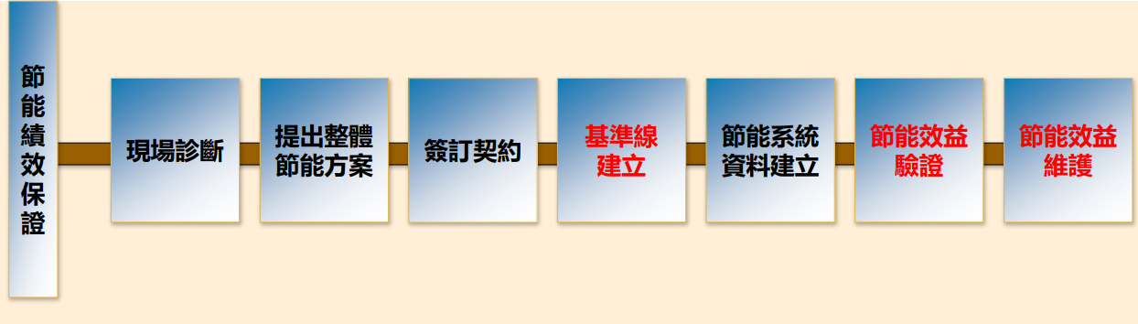 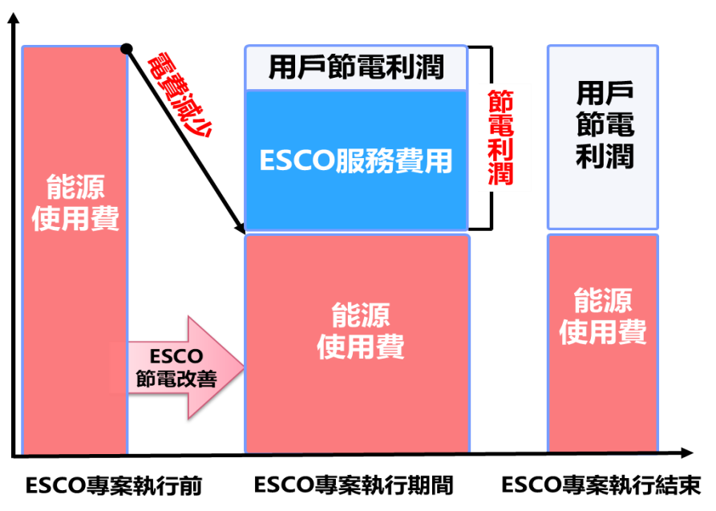

圖1、ESCO服務流程 圖2、ESCO 商業服務模式

* 1. 透過輔導團協助節能診斷

第一步：由專業團隊針對工廠能源使用情況作全盤了解，鑑別能耗熱點。

第二步：邀請專家，針對能耗熱點設備做系統性診斷，提出改善建議。

第三步：媒合ESCO廠商或設備交流平台，協助廠商落實節能改善方案。

1. **ESCO** 相關問題洽詢單位及聯絡方式
   1. 中華民國能源技術服務商業同業公會

聯絡人：鄭秘書長 電話 02-8665-0826

* 1. 輔導團聯絡方式
* 北區：財團法人台灣產業服務基金會

聯絡人：張敬嚴 電話：(02)7704-5214

* 中區：財團法人台灣綠色生產力基金會

聯絡人：𡍼婉珍 電話：(04)2350-8042 分機203

* 南區：財團法人金屬工業研究發展中心

聯絡人：吳詩婷 電話：(07)351-3121 分機3718